Mein eigener Lizenzmodulator

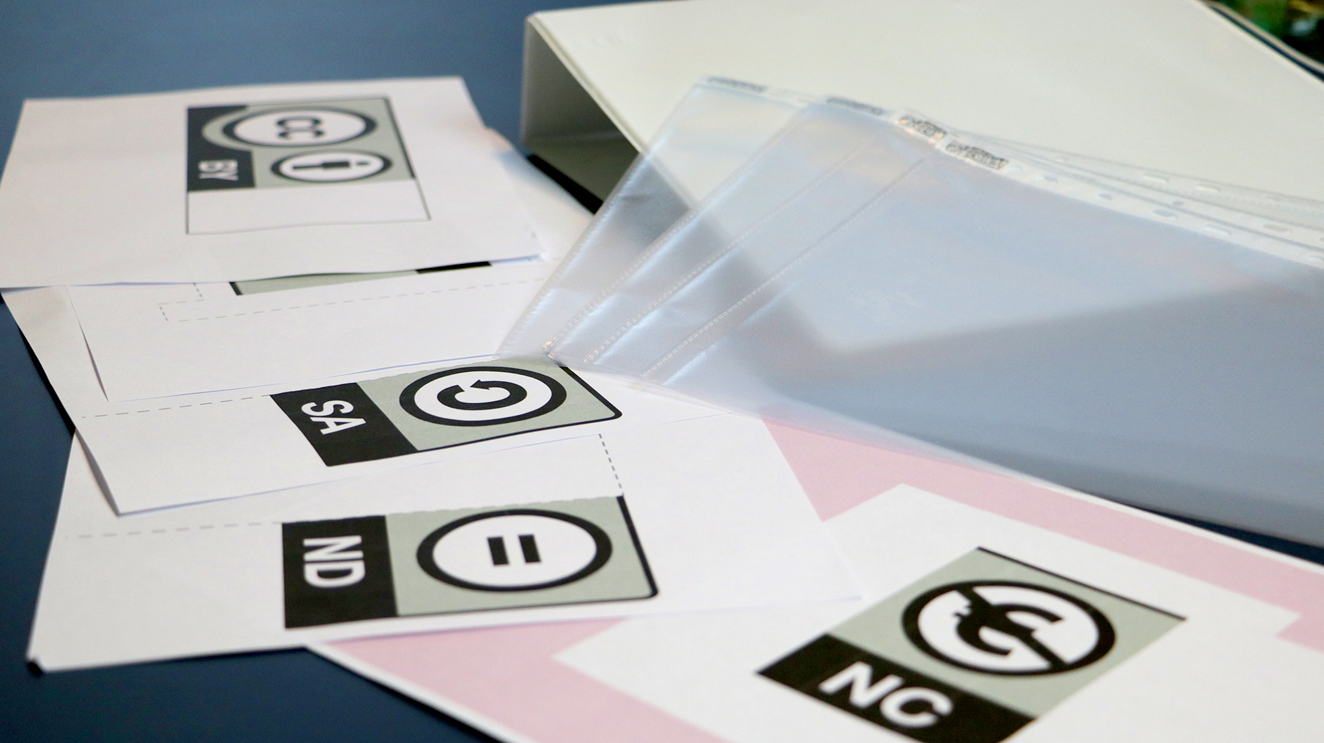
Materialien für den Lizenzmodulator, Foto: Chris Dies, Agentur J&K – Jöran und Konsorten für OERinfo, Informationsstelle OER, CC BY 4.0.

Video-Anleitung zum Selbstbau des Lizenzmodulators

Was benötigt wird für den Lizenzmodulator
- Die Vorlagen-Datei
- 5 Seiten Papier
- 5 Folien, für jede Vorlage eine
- 1 Ringbuch
- Klebstoff, ein Cutter, ein Laminiergerät und ein Locher

Schritt für Schritt-Vorgehen zum Bau des Lizenzmodulators
- Die Vorlagen mit den einzelnen Lizenzbausteinen BY, NC, SA, ND und den Varianten-Schieber ausdrucken.
- Die Vorlagen SA, ND und den Varianten-Schieber entlang der gestrichelten Linie ausschneiden.
- Alle Ausdrucke einzeln in eine Folie legen und anschließend laminieren.
- Die Folien zurechtschneiden.
- Aus der Vorlage BY das gestrichelte Kästchen ausschneiden.
- Rund um den Baustein NC auf die gefärbte Fläche Klebstoff auftragen.
- Den Schieber auf die Fläche legen, die nicht mit Klebstoff bestrichen ist. Jetzt die BY-Vorlage oben auflegen und festdrücken.
- Den Schieber ausschneiden und zwischen die verklebten Seiten stecken, so dass er ein Stück herausschaut.
- Alle Seiten an der langen Seite lochen und abheften:
  - Basis ist das BY-Modul, daher kommt das ganz nach unten.
  - Das gibt es natürlich auch in der NC-Variante – dafür müssen Sie einfach den Schieber herausziehen.
  - Da sich die Module ND und SA gegenseitig ausschließen, werden diese Folien übereinander auf das BY-Modul abgeheftet. Mit dem Schieber können Sie nun für die beiden Module jeweils die NC-Variante einstellen.

Extended Version: Der Lizenzmodulator mit Stand

Was benötigt wird
- 31,5 cm Klettband
- Ein Stück dicke Pappe (31,5 x 25 x 0,3 cm)
- Tape (Gaffa- bzw. Duct-Tape) und eine Schere

Schritt für Schritt-Vorgehen zum Bau des Lizenzmodulators mit Stand
- Die Pappe der Länge nach in zwei gleich große Stücke zerschneiden.
- Anschließend die beiden Pappe-Stücke mit Tape zusammenkleben. Die beiden Teile bilden dann den Fuß für den Lizenzmodulator.
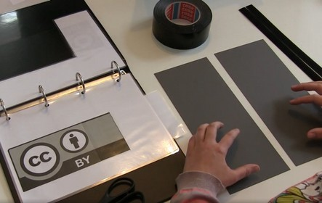

- An einer Seite der Pappe mit einem Klebestreifen das Klettband befestigen.
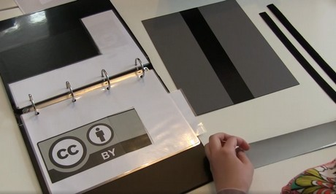

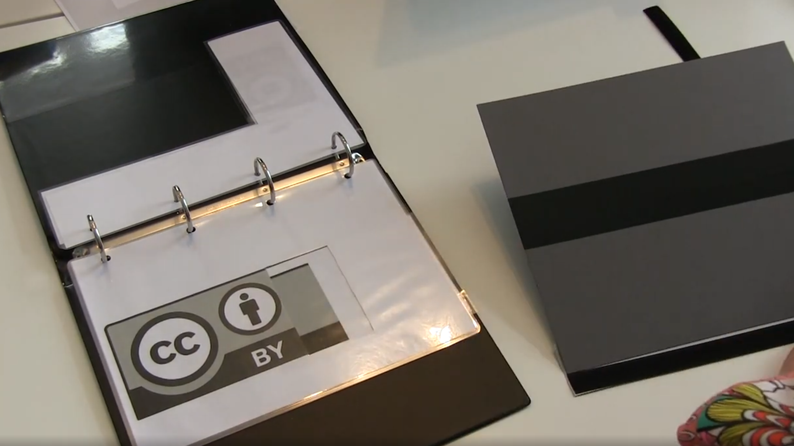

- Die andere Seite der Pappe wird nun mit einem Klebestreifen am Lizenzmodulator befestigt.
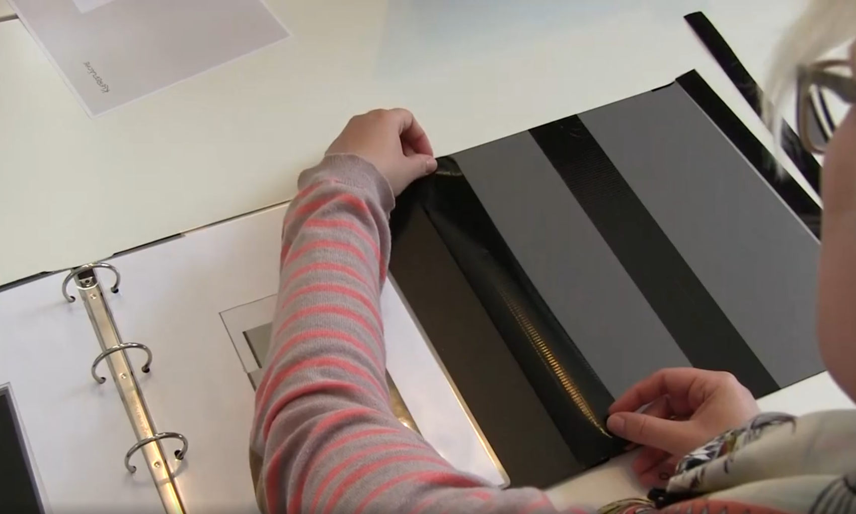

- Die andere Seite des Streifens Klettband wird mit Klebstoff an der Außenseite des Ringbuchs befestigt – am besten die weiche Seite.
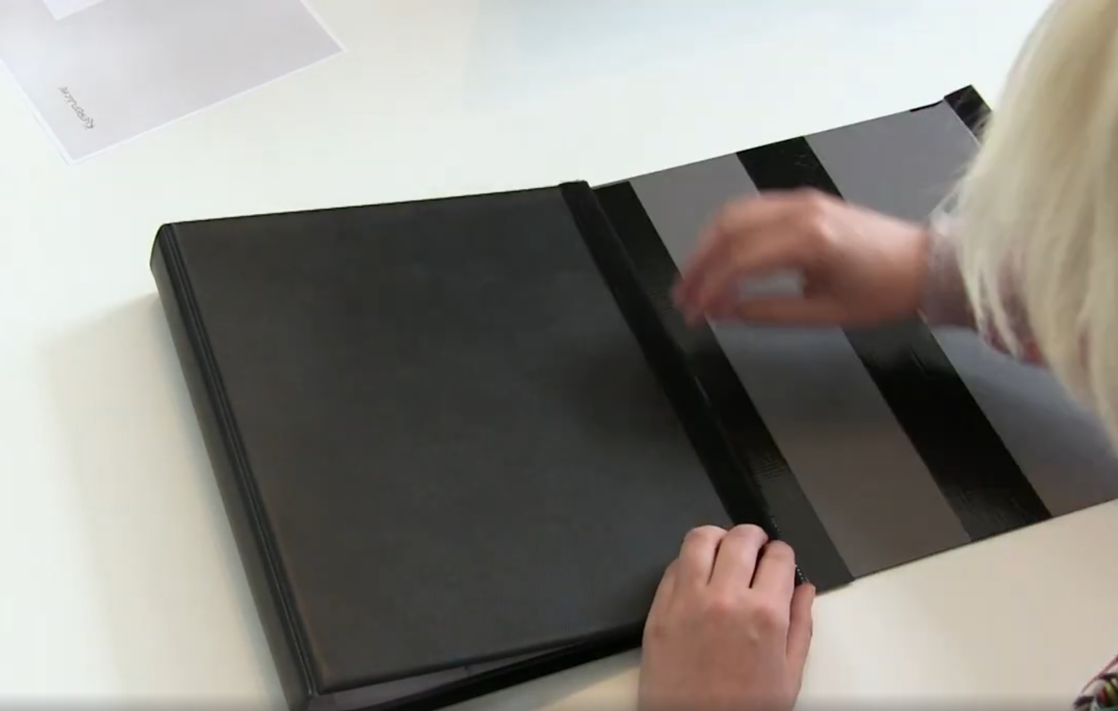

- Die Seite des Klettbandes mit den kleinen Hacken wird nun mit etwas Tape an der Pappe befestigt. Die Pappe mit der langen Seite an die andere Außenseite des Lizenzmodulators kleben. Am besten nimmt man auch hier Tape, damit sich die Pappe nach dem Gebrauch nach innen klappen lässt. So ist der Lizenzmodulator dann einfach zu transportieren.
